Steinschlagrisiko

Challenge cwm1

Student Alexander Schilling  
Si Ben Tran  
Lukas Zemp  
Pascal Rey

Experte Prof. Dr. Rocco Custer

Fachhochschule Nordwestschweiz, Hochschule für Technik

*Windisch, 11. Januar 2022*

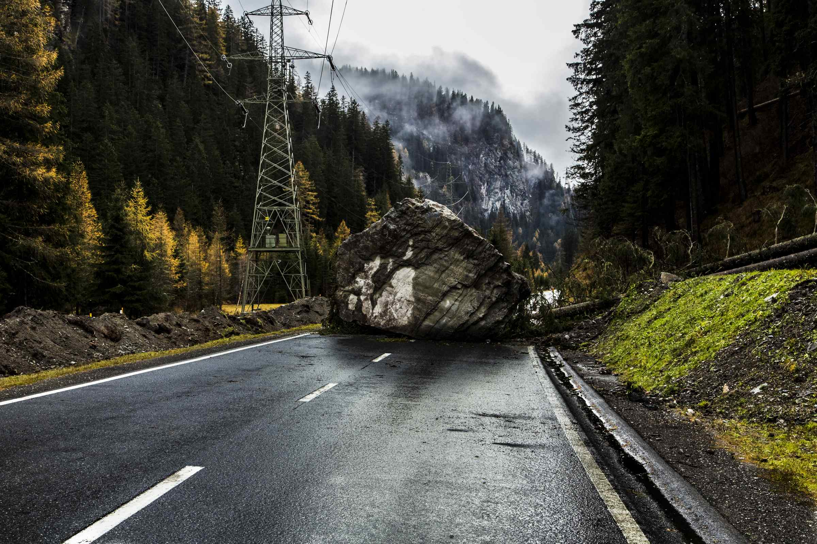

Inhaltsverzeichnis

1 Einleitung 3

1.1 Aufgabenstellung 3

1.2 Grundlagen 3

1.3 Flussdiagram 3

2 Vorbereitung der Daten 4

3 Explorative Datenanalyse 4

3.1 Ablösungszone 1 4

3.2 Ablösungszone 2 5

3.3 Vergleich beider Ablösungszonen 5

4 Berechnung der Zeitabstände 6

5 Kumulative Funktionsverteilung 6

5.1 Kumulative Funktionsverteilung der Ablösungszone 1 7

5.2 Kumulative Funktionsverteilung der Ablösungszone 2 7

6 Monte Carlo Simulation 7

7 Netzdurchbruch 8

8 Verkehr 9

9 Empfehlung 10

Quellenangaben 10

Ehrlichkeitserklärung 11

# Einleitung

## Aufgabenstellung

Die Kantonsstrasse unterhalb von Schiers (GR) ist von Steinschlägen betroffen. Steine lösen sich von zwei unterschiedlichen Stellen an der Felswand ab (Ablösungszone 1 und Ablösungszone 2). Der betroffene Strassenabschnitt ist mit Steinfangnetzen gesichert, die jedoch in die Jahre gekommen sind und die angestrebte Sicherheit nicht mehr gewährleisten können. Die Planung für Ersatznetze hat bereits begonnen, kann aber frühstens in einem Jahr umgesetzt werden. In den letzten Monaten kam es zu mehreren Steinschlägen. Kommt es im Lauf des nächsten Jahres zu weiteren vergleichbaren Ereignissen, könnten die alten Sicherheitsnetze versagen und die Verkehrsteilnehmer einem grossen Sicherheitsrisiko ausgesetzt sein. Die Bevölkerung ist verunsichert und der Kantonsingenieur muss schnell entscheiden, ob das Risiko für die Verkehrsteilnehmer zu gross ist und die Kantonsstrasse vorübergehend gesperrt werden muss. Der Kantonsingenieur hat uns beauftragt, anhand von vorhanden Daten die Wahrscheinlichkeit eines Todesfalls zu berechnen und eine Empfehlung bezüglich der Schliessung bzw. Offenhaltung der Strasse auszusprechen. Damit die Strasse offenbleiben kann, muss gezeigt werden, dass die jährliche Wahrscheinlichkeit von Todesfällen infolge Steinschlags kleiner als 10-4 ist.

## Grundlagen

Für die Planung der neuen Sicherheitsnetze, hat ein beauftragter Geologe, über drei Monate lang Daten zu den Steinschlagereignissen aufgenommen. Dabei wurden Fallgeschwindigkeit, Steinmasse und der Zeitpunkt des Ereignisses registriert. Die Geschwindigkeit der Steine wurde durch einen Radar aufgenommen und ist sehr präzise. Die Masse wurde durch eine Experten-Schätzung des Geologen erfasst. Ein Ingenieurbüro hat geschätzt, dass die Sicherheitsnetze bis zu einer Aufprallenergie von 1000 kJ sicher sind. Falls bereits ein Stein mit über 2000kg in den Sicherheitsnetzen liegt, beträgt die Aufprallenergie, die von den Sicherheitsnetzen aufgenommen werden kann, nur noch 500 kJ. Die Steine in den Sicherheitsnetzen werden vom Unterhaltsteam mit einer Reaktionszeit von 24 Stunden entfernt. Das tägliche durchschnittliche Verkehrsaufkommen beträgt 1200 Autos. Stau kommt auf der Strecke nicht vor und Das Tempolimit der Strasse beträgt 60 km/h.

## Flussdiagram

Ein Flussdiagram hilft uns dabei das System zu verstehen, wie es zum Tod kommen kann.

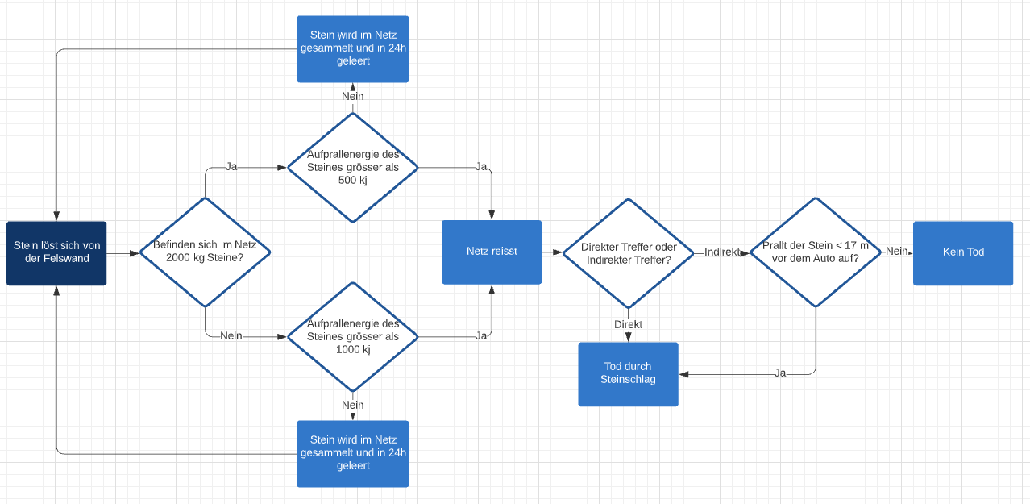

# Vorbereitung der Daten

Um mit den Daten Analysen und Auswertungen machen zu können müssen die Daten vorbereitet und genauer betrachtet werden. Beide Datensätze wurden im Jupyter Notebook eingelesen. Die Attributnamen von beiden Datensätzen wurden einheitlich umbenannt auf: «Datum», «Uhrzeit», «Masse [kg]», «Geschwindigkeit [m/s]». Zusätzlich wurde zu jedem Datensatz eine Attributspalte der Ablösungszone hinzugefügt sowie leere Zeilen aus dem Datensatz entfernt. Diese Änderungen ermöglichen es uns, einfacher mit den Daten zu arbeiten und diese zu visualisieren. Um einfacher mit der Zeit zu rechnen, wurde Datum und Uhrzeit zu einem Datumobjekt zusammengefasst. Dieses Objekt ermöglicht es uns, die Zeitabstände zwischen jedem Steinschlag zu berechnen. Da nur wenige Daten zu den Steinschlägen vorhanden sind, konnte man beide Datensätze auf Plausibilität überprüfen. So wurde festgestellt, dass bei der Ablösungszone 2 einmal Masse von 0 kg geschätzt wurde. Rein physikalisch ist es nicht möglich, dass ein Stein die Masse von 0 kg annimmt. Somit ist der Wert als Ausreisser zu betrachten und wurde durch den Median der Masse von der Ablösungszone 2 ersetzt, da diese robuster gegenüber Ausreisser ist als der Durschnitt[1].

# Explorative Datenanalyse

Um sich einen Überblick verschaffen zu können, mit welchen stetigen Grössen der Masse und Geschwindigkeit gearbeitet wird, wurden die Daten für die entsprechenden Ablösungszonen mittels Histogramme und Streudiagramme visualisiert. Somit können wir einfacher mögliche Abhängigkeiten der verschiedenen Daten feststellen. Anschliessend wurden die Ablösungszonen miteinander verglichen, um entscheiden zu können, ob die Datensätze der beiden Ablösungszonen miteinander kombiniert werden dürfen.

## Ablösungszone 1

Bei der Masse wurden viele Steine beobachtet, die eine Masse bis zu 1000 kg aufweisen. Weniger beobachtet wurden Steine, die schwerer als 1000 kg sind. Die meisten Steine haben eine Geschwindigkeit zwischen 6 und 12 m/s. Beim Streudiagramm erkennt man deutlich, dass sich viele Steine im Bereich von 1 - 1000 kg und zwischen 6 bis 12 m/s befinden.

## Ablösungszone 2

Die Masse der Steine in Ablösungszone 2 die man Beobachtet hat, sind alle kleiner als 500 kg. Die Geschwindigkeit der Steine liegen zwischen 30 m/s und 50 m/s. Auch erkennbar im Streudiagramm.

## Vergleich beider Ablösungszonen

Anhand des Boxplots und des Streudiagramms erkennt man, dass sich Ablösungszone 1 und 2 in der Masse sowie Geschwindigkeit deutlich unterscheiden. Man kann somit die Annahme treffen, dass Ablösungszone 2 steiler ist als Ablösungszone 1, aufgrund der höheren Geschwindigkeit. Dafür befinden sich in Ablösungszone 1 die massenreicheren Steine als in Ablösungszone 2. Dadurch, dass sich beide Ablösungszonen stark unterscheiden, werden die Datensätze nicht miteinander kombiniert. Dementsprechend müssen die Massen und Geschwindigkeiten unabhängig von den Ablösungszonen simuliert werden.

# Berechnung der Zeitabstände

Für eine Monte Carlo Simulation der fallenden Steine, benötigen wir die Zeit, nach wie vielen Stunden ein Stein fällt. Die Zeit können wir durch die Zeitabstände der beobachteten Daten berechnen. Die Zeitabstände wurden durch die Differenz des Datumobjektes berechnet und als neue Attributspalte zu beide Datensätzen hinzugefügt. Die Differenz der Zeit wurde in Stunden berechnet und als ganze Zahl abgespeichert, weil es bei der Monte Carlo Simulation einfacher ist, Zahlenwerte zu simulieren. Somit haben wir neben der Masse und Geschwindigkeit eine weitere Zufallsvariabel für die Monte Carlo Simulation.

# Kumulative Funktionsverteilung

Aufgrund der mangelnden Datenerhebung erstellten wir eine kumulative Funktionsverteilung für die stetigen Zufallsvariablen der Masse, Geschwindigkeit und Zeitabständen. Somit wird gut sichtbar, welche Art von Wahrscheinlichkeitsverteilung am besten zu unseren Daten passt. Die Entscheidung für die beste Wahrscheinlichkeitsverteilung ist sehr wichtig, da diese bei der Monte Carlo Simulation verwendet wird und dadurch das Endresultat stark beeinflussen kann. Folgende bekannte Funktionsverteilungen wurden berücksichtigt: gamma, norm, expon, lognorm, cauchy, exponpow, powerlaw[2].

|  |  |  |
| --- | --- | --- |
| Zufallsvariable | Verteilung | Begründung |
| Ablösungszone 1 |  |  |
| Masse [kg] | Gamma | Bei der Masse ist der obere Teil der Verteilung wichtig, weil sich dort die massenhafteren Steine befinden, die das Sicherheitsnetz eher durchbrechen könnten. |
| Geschwindigkeit [m/s] | Normal | Die Normalverteilung passt am besten zum ganzen Datensatz der Geschwindigkeit. |
| Zeitabstand [h] | Gamma | Bei den Zeitabständen ist der untere Teil der Verteilung wichtig, weil der Zeitabstand zwischen Steinschlägen tiefer ist und somit mehr Steine ins Netz aufprallen könnten, bevor dieses geleert wird. |
| Ablösungszone 2 |  |  |
| Masse [kg] | Gamma | Analog zu Ablösungszone 1 |
| Geschwindigkeit [m/s] | Powerlaw | Bei der Geschwindigkeit ist der obere Teil der Verteilung wichtig, weil diese massgebend für die Aufprallenergie ist. Von 35 bis 41 km\h ist die Powerlaw-Verteilung am geeignetsten für unseren Datensatz. |
| Zeitabstand [h] | Exponpow | Analog zu Ablösungszone 1. Von 0 bis ca. 15 h, passt die Exponpow-Verteilung am besten zu unserem Datensatz. |

## Kumulative Funktionsverteilung der Ablösungszone 1

## Kumulative Funktionsverteilung der Ablösungszone 2

# Monte Carlo Simulation

Durch die vorhin bestimmten Funktionsverteilungen können wir nun die Zufallsvariablen Masse, Geschwindigkeit und Zeitabstände für beide Ablösungszonen simulieren. Bei der Simulation muss beachtet werden, dass die simulierten Zeitabstände von beiden Ablösungszonen unterschiedlich lang sind. Ablösungszone 2 hat grössere Zeitabstände als Ablösungszone 1 und wird dadurch länger simuliert. Von beiden Ablösungszonen wurden 50 Millionen Steinschläge simuliert. Anschliessend wurden die Zeitabstände kumuliert. Dabei wurde festgestellt, dass der kumulierte Zeitabstand bei Ablösungszone 2 etwa 3-mal grösser ist als bei Ablösungszone 1. Aus diesem Grund wurde bei einer neuen Simulation nur ein Drittel der Steinschläge von Ablösungszone 2 simuliert, was auch die Effizienz der Simulation erhöhte. Da die kumulierten Zeitabstände nicht gleich sind (Ablösungszone 1 grösser als Ablösungszone 2) haben wir die überschüssigen Daten von Ablösungszone 1 auf der kumulierte Zeitabstand von Ablösungszone 2 angepasst. Somit wurden beide Ablösungszonen gleich lange simuliert. Anschliessend wurden beide Dataframes zusammengefügt. Nun befinden sich im Dataframe alle simulierten Steinschläge von Ablösungszone 1 oberhalb von Ablösungszone 2. Da dies nicht mit der verstrichenen Zeit übereinstimmt, wurde nach den kumulierten Zeitabständen aufsteigend sortiert. Zudem wurde eine weitere Spalte zum Dataframe hinzugefügt, in der sich die Differenz der kumulierten Zeitabstände befindet. Die Summe der Differenz der kumulierten Zeitabstände, ist die simulierte verstrichene Zeit.

Um nun die Anzahl Jahre zu berechnen, wurde folgende Formel angewendet:

In unserem Fall wurden Steinschläge für 271’692 Jahre simuliert.

# Netzdurchbruch

Sicherheitsnetze sind bis zu einer Aufprallenergie von 1000 kJ sicher. Falls im Netz bereits ein Stein mit über 2000 kg in den Sicherheitsnetzen liegt, beträgt die Aufprallenergie, die von den Sicherheitsnetzen aufgenommen werden kann, nur noch 500 kJ. Steine im Sicherheitsnetz werden vom Unterhaltsteam entfernt. Die Reaktionszeit beträgt dabei 24 Stunden.

Um zu bestimmen, wenn das Netz reisst, benötigen wir die kinetische Energie der Steine. Diese wurde wie folgt berechnet[3] und zusätzlich zum Dataframe hinzugefügt:

Danach wurde unterschieden zwischen einem direkten Durchbruch, einem Durchbruch mit bereits 2000 kg in den Netzen und einer Aufprallenergie über 500 kJ und kein Durchbruch.

Ein direkter Durchbruch geschieht, wenn die Aufprallenergie mehr als 1000 kJ beträgt.

Ein indirekter Durchbruch geschieht, wenn bereits 2000kg in den Netzen liegt und ein nachkommender Stein die Aufprallenergie von über 500 kJ hat.

Die Netze werden geleert, wenn der Zeitabstand mehr als 24h beträgt. Die Netze werden geleert, wenn der Zeitabstand addiert mit dem kumulierten Zeitabstand mehr als 24h beträgt. In diesen beiden Fällen wird die Masse im Netz auf 0 kg zurückgesetzt. Ansonsten wird der kumulierter Zeitabstand mit dem nächsten Zeitabstand und die kumulierte Masse mit der nächsten Masse addiert.

Damit erhalten wir die Anzahl Durchbrüche der Simulation und können mit der verstrichenen Zeit einen Quotienten (Durchbrüche pro Jahr) bilden.

In unserer Simulation beträgt dies: 0.01246 Durchbrüche pro Jahr.

# Verkehr

Bei diesen Berechnungen wird davon ausgegangen, dass die Strasse das ganze Jahr geöffnet ist, dass der Verkehr nie gestaut hat und dass die Fahrzeuge 60km/h fahren. In der nachfolgenden Tabelle werden die Eingangsgrössen zur Berechnung der Gleichung angegeben.

|  |  |  |  |
| --- | --- | --- | --- |
| Eingangsgrösse | Parameter | Einheit | Wert |
| Durchschnittlicher täglicher Verkehr | DTV | [Fahr/d] | 1200 |
| Anzahl Personen im Auto[4] | AP | [Pers/Fahr] | 1.56 |
| Geschwindigkeit | V | [km/h] | 60 |
| Fahrzeuglänge | FL | [m] | 3 |
| Reaktionszeit[5] | R | [s] | 1 |
| Reaktionsweg | RW | [m] | 16.6 |
| Todeswahrscheinlichkeit bei Aufprall[6] | WKTA | - | 0.05 |
| Steindurchbruch pro Jahr | SPJ | - | 0.01246 |

Bemerkungen:

Die Durchschnittliche Fahrzeuglänge beträgt 4.4 m[7]. In unserer Modellierung wurde mit 3 m gerechnet, da sich die fahrende Person im vorderen Teil des Fahrzeugs befindet. Die Reaktionszeit wurde auf 1 Sekunde gerundet.

Der Reaktionsweg mit der folgenden Formel berechnet:

Wahrscheinlichkeit direkt von einem Stein getroffen zu werden:

Wahrscheinlichkeit, dass das Auto in den Stein reinfährt:

Daraus kann man eine Todeswahrscheinlichkeit pro Jahr ausrechnen mit der Formel:

# Empfehlung

Damit die Strasse offenbleiben darf, muss die jährliche Wahrscheinlichkeit von Todesfällen infolge von Steinschlag kleiner als 0.0001 sein. Anhand unserer Simulation und Berechnungen sind wir auf eine jährliche Todeswahrscheinlichkeit von (0.000062087) gekommen. Somit ist der betroffene Strassenabschnitt genügend sicher für die Bevölkerung und darf, bis die Ersatznetze nächstes Jahr eingerichtet werden, offenbleiben.

# Quellenangaben

Autos werden immer breiter und länger. (2018, Mai 7). *Basler Zeitung*.

https://www.bazonline.ch/auto/autos-werden-immer-breiter-und-laenger/story/25635086

Jurewicz, C., Sobhani, A., Woolley, J., Dutschke, J., & Corben, B. (2016). Exploration of Vehicle Impact Speed

– Injury Severity Relationships for Application in Safer Road Design. *Transportation Research Procedia*, *14*,

4247–4256. https://doi.org/10.1016/j.trpro.2016.05.396

*Kinetische Energie | LEIFIphysik*. (o. J.). [Grundwissen]. Kinetische Energie. Abgerufen 10. Januar 2022, von

https://www.leifiphysik.de/mechanik/arbeit-energie-und-leistung/grundwissen/kinetische-energie

Perret, C., & Corpataux, A. (2017). *Verkehrsverhalten der Bevölkerung 2015*. Bundesamt für Statistik (BFS).

https://www.bfs.admin.ch/bfs/de/home/statistiken/mobilitaet-verkehr/personenverkehr/verkehrsverhalt

en.assetdetail.1840604.html

Raoniar, R. (2021, Juni 6). Finding the Best Distribution that Fits Your Data using Python’s Fitter Library | by

Rahul Raoniar | The Researchers’ Guide | Medium [Blog]. *Finding the Best Distribution That Fits Your Data*

*Using Python’s Fitter Library*. https://medium.com/the-researchers-guide/finding-the-best-distribution-

that-fits-your-data-using-pythons-fitter-library-319a5a0972e9

Reaktion (Verkehrsgeschehen). (2021). In *Wikipedia*. https://de.wikipedia.org/w/index.php?title=Reakt

ion_(Verkehrsgeschehen)&oldid=216995792

Smigierski, J. (2020). *Mittelwert vs. Median* [Beratung]. Datenanalyse mit R, STATA & SPSS. http://www.ber

atung-statistik.de/statistik-infos/statistik-beratung-faqs/wann-mittelwert-wann-median/

# Ehrlichkeitserklärung

«Hiermit erkläre wir, die vorliegende Steinschlagrisiko Challenge selbständig und nur unter Benutzung der angegebenen Quellen verfasst zu haben. Die wörtlich oder inhaltlich aus den aufgeführten Quellen entnommenen Stellen sind in der Arbeit als Zitat bzw. Paraphrase kenntlich gemacht.

Windisch, 11.01.2022

**Name:** Alexander Schilling

**Unterschrift:**

**Name:**  Si Ben Tran

**Unterschrift:**

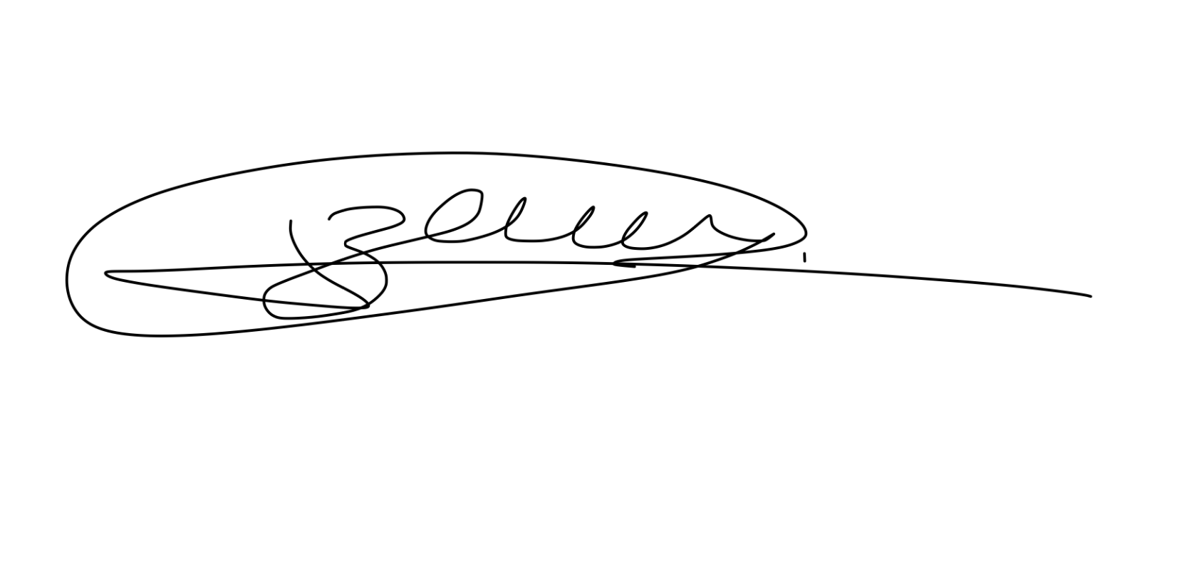**Name:**  Lukas Zemp

**Unterschrift:**

**Name:**  Pascal Rey

**Unterschrift:**

1. (Smigierski, 2020)
2. (Raoniar, 2021)
3. (*Kinetische Energie | LEIFIphysik*, o. J.)
4. (Perret & Corpataux, 2017, S. 9)
5. („Reaktion (Verkehrsgeschehen)“, 2021)
6. (Jurewicz et al., 2016, S. 4249)
7. („Autos werden immer breiter und länger“, 2018)